生物台、生物安全柜 阿里苏州链接

SW-CJ-2G双人单面水平送风超净工作台 | 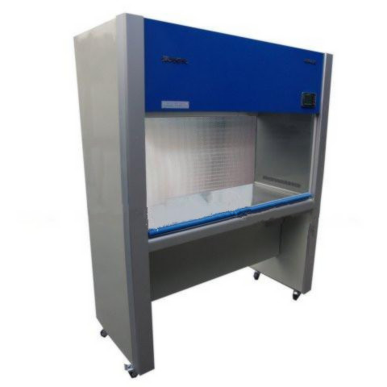 | 9200 | 外形尺寸(mm):1300×580×1600  工作区尺寸(mm):1150×400×500  洁净度:100级@≥0.5um(美联邦209E)  菌落数:≤0.5个/皿.时(Φ90mm 培养平皿)  平均风速:0．25--0．45m/s(快．慢双速)  电源功耗:AC/50HZ/220V/250W  重量:<150kg
VS-840U单人单面垂直送风超净/净化工作台说明 | 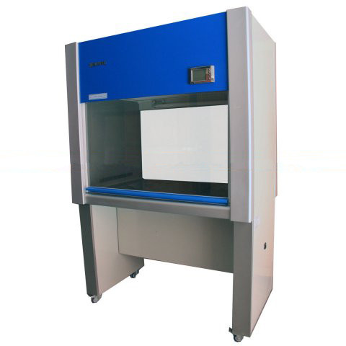 | 13800 | 型号 ：VS-840U净化工作台  平均风速：0.25-0.6m/s  电源： AC单相220V/50Hz  最大功耗： 0.4KW 重量： <150kg  外形尺寸： 880×800×1750mm  工作区尺寸： 700×650×620mm  适用人数： 单人
BCM-1000生物洁净型超净/净化工作台  产品说明 | 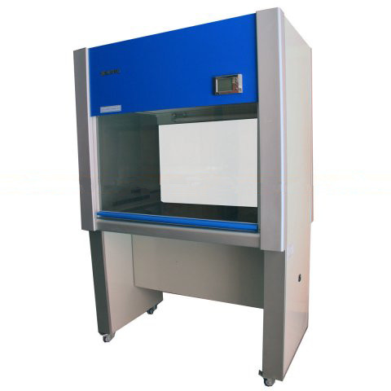 | 18000 | 型号 BCM-1000  平均风速 O.25～O.35m/s可调  电 源 AC，单相220V／50Hz  最大功耗 0.4KW  重 量 300kg  外形尺寸：1300×800×2000；  工作区尺寸：1000×750×600
HD-850台式水平送风超净/净化工作台 说明价格 | 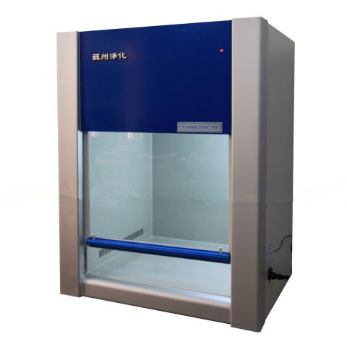 | 3800 | 型号：HD-850桌上式水平送风净化工作台  洁净等级：≥0.5μm尘埃粒径≤3.5颗（百级）  噪音：≤62dB(A)  风速：0.25m-0.45m/s  电源：AC/50Hz/220V.（200W）  噪声：62dB(A)  外形尺寸：850×550×650mm  工作区尺寸：700×400×450mm
VD-850型桌上式垂直送风超净工作台 产品价格、说明 | 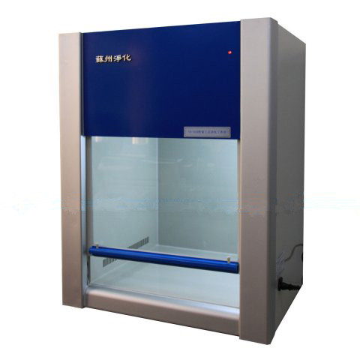 | 3800 | 型号 ：VD-850  洁净度：0.5μm尘埃颗粒≤3.5颗百级  噪音：0.25-0.45m/s可调  风速：≤62dBA  电源 ：AC/220V/50HZ.（200W）  外形尺寸：850×650×850mm  工作尺寸：700×500×500mm
HD-650桌上式水平送风超净工作台/净化工作台说明报价 |  | 2700 | 型号： HD-650桌上式水平送风净化工作台  洁净度： ≥0.5μm尘埃粒径≤3.5颗（百级）  噪音 ：≤62dB(A)  风速： 0．25m-0.45m/s  电源 ：AC/50Hz/220V.（200W）  外形尺寸： 650×550×650mm  工作区尺寸： 500×400×450mm
VD-650超净工作台 净化工作台产品说明报价 |  | 2700 | 型号 VD-650桌上式垂直送风净化工作台  洁净度： ≥0.5μm尘埃粒径≤3.5颗（百级）  风速： 0．25m-0.45m/s  电源： AC/50Hz/220V.（200W）  外形尺寸： 650×550×650mm  工作区尺寸 ：500×400×450mm
SW-CJ-1F垂直送风单人双面医用超净工作台 | 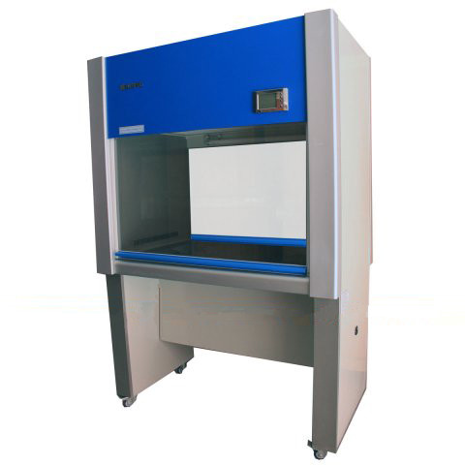 | 8800 | SW-CJ-1F单人双面医用超净工作台  平均风速： 0.25-0.60m/s快慢双速）  电 源： AC,单相220V/50HZ  最大功耗： 0.4KW 0.8KW  重 量： 150KG  外形尺寸： 1050×680×1600  工作区尺寸： 870×650×520
苏州净化设备 BHC-1300IIA/B2生物洁净安全柜 产品报价 | 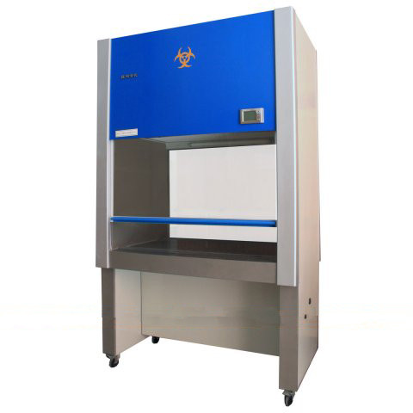 | 29800 | BHC-1300IIA/B2生物洁净安全柜  平均 风速：门内侧 0.38±0.025m/s 中 间：0.26±0.025m/s 里 侧：0.27±0.025m/s  电 源：AC单相220V/50Hz  最大功耗：0.6KW  重量：﹤250㎏  外形尺寸：1300×800×1950mm  工作区尺寸：1000×650×580mm
BHC-1300IIA/B3生物洁净安全柜 苏州直销 产品报价 | 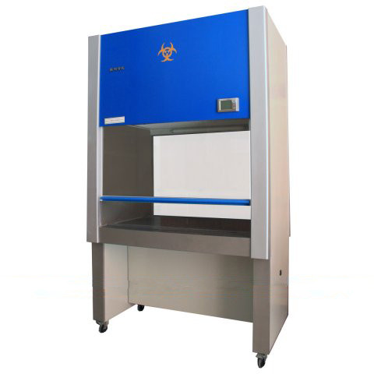 | 39800 | BHC-1300IIA/B3生物洁净安全柜  外形尺寸：1530×800×1950mm  工作区尺寸：1330×650×580mm  平均 风速：门内侧 0.38±0.025m/s 中 间 0.26±0.025m/s 里 侧0.27±0.025m/s  电 源：AC单相220V/50Hz  最大功耗：0.6KW  重量：﹤350㎏
生物安全柜BSC-1300IIA2（紧凑型）产品报价 | 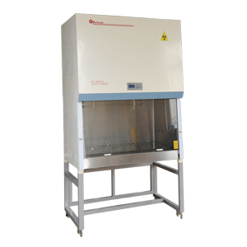 | 59800 | 型号：BSC-1300IIA2（紧凑型）单人  LCD液晶显示屏，风速显示、压力显示  流入气流平均流速：0.53m/s  下降气流平均流速：0.35m/s  压差显示范围：0-500pa  环境温度：10-30℃  相对温度：≤70%(25℃时)  大气压力：80-105Pa  工作区尺寸（长×宽×高mm）：1000×675×671  外型尺寸（长×宽×高mm）：1120×890×1585
生物安全柜 BSC-1300IIA2型双人用产品报价 | 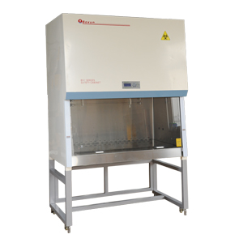 | 69800 | 型号：BSC-1300IIA2 双人  LCD液晶显示屏，风速显示、压力显示  流入气流平均流速：0.53m/s  下降气流平均流速：0.35m/s  压差显示范围：0-500pa  环境温度：10-30℃  相对温度：≤70%(25℃时)  大气压力：80-105Pa  工作区尺寸（长×宽×高mm）：1300×675×671  外型尺寸（长×宽×高mm）：1420×890×1585
生物安全柜 BSC-1300IIB2（紧凑型）单人用产品报价 | 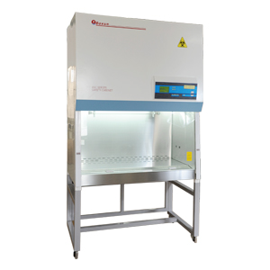 | 85800 | 型号：BSC-1300IIB2（紧凑型） 单人  LCD液晶显示屏，风速显示、压力显示  流入气流平均流速：0.56m/s  下降气流平均流速：0.35m/s  压差显示范围：0-500pa  环境温度：10-30℃  相对温度：≤70%(25℃时)  大气压力：80-105Pa  工作区尺寸（长×宽×高mm）：1000×675×671  外型尺寸（长×宽×高mm）：1120×890×1585
生物安全柜  BSC-1300IIB2双人用产品报价 | 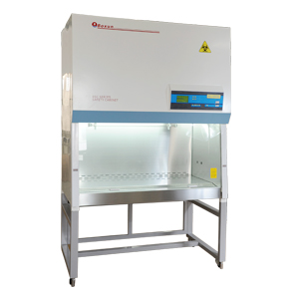 | 89800 | 型号：BSC-1300IIB2 双人  LCD液晶显示屏，风速显示、压力显示  流入气流平均流速：0.56m/s  下降气流平均流速：0.35m/s  压差显示范围：0-500pa  环境温度：10-30℃  相对温度：≤70%(25℃时)  大气压力：80-105Pa  工作区尺寸（长×宽×高mm）：1300×675×671  外型尺寸（长×宽×高mm）：1420×890×1585

